Приложение 9.4. 25
к ОПОП-ППССЗ специальности 08.02.10 Строительство железных дорог, путь и путевое хозяйство

ФОНД ОЦЕНОЧНЫХ средств по учебной дисциплине
ОП.01 ИНЖЕНЕРНАЯ ГРАФИКА

Базовая подготовка
среднего профессионального образования
год начала подготовки - 2022

2022

Содержание

1.Паспорт фонда оценочных средств
2.Результаты освоения учебной дисциплины, подлежащие проверке
3. Оценка освоения учебной дисциплины
3.1. Формы и методы оценивания
3.2. Типовые задания для оценки освоения учебной дисциплины
4. Контрольно-оценочные материалы для промежуточной аттестации по учебной дисциплине
5. Приложения. Задания для оценки освоения дисциплины

1 Паспорт фонда оценочных средств
В результате освоения учебной дисциплины ОП.01 Инженерная графика (базовая подготовка) обучающийся должен обладать предусмотренными ФГОС по специальности 08.02.10 Строительство железных дорог путь и путевое хозяйство следующими умениями, знаниями:
У1. Читать технические чертежи выполнять эскизы деталей и сборочных единиц;
У2. Оформлять технологическую и другую техническую документацию в соответствии с требованиями стандартов;
З1. Основ проекционного черчения;
З2. Правил выполнения чертежей, схем и эскизов по специальности;
З3. Структуры и оформления конструкторской и технологической документации в соответствии с требованиями стандартов;
В результате освоения учебной дисциплины обучающийся должен сформировать следующие компетенции:
ОК 02. Использовать современные средства поиска, анализа и интерпретации информации и информационные технологии для выполнения задач профессиональной деятельности

ОК 03. Планировать и реализовывать собственное профессиональное и личностное развитие, предпринимательскую деятельность в профессиональной сфере, использовать знания по финансовой грамотности в различных жизненных ситуациях

ОК 05. Осуществлять устную и письменную коммуникацию на государственном языке Российской Федерации с учетом особенностей социального и культурного контекста

ПК 1.1. Выполнять различные виды геодезических съемок;
ПК 3.1. Обеспечивать выполнение требований к основным элементам и конструкции земляного полотна, переездов, путевых и сигнальных знаков, верхнего строения пути.
Формой промежуточной аттестации по учебной дисциплине ОП.01 Инженерная графика является дифференцированный зачет.

2 Результаты освоения учебной дисциплины, подлежащие проверке
В результате аттестации по учебной дисциплине ОП.01 Инженерная графика (базовая подготовка) осуществляется комплексная проверка следующих умений и знаний, а также динамика формирования общих и профессиональных компетенций:
Результаты обучения: умения, знания, общие и профессиональные компетенции | Показатели оценки результата | Формы и методы контроля и оценки результатов обучения
Уметь:
У1. читать технические чертежи выполнять эскизы деталей и сборочных единиц;  ОК 2, ОК 3, ОК 5,  ПК 3.1 | Выполнение и чтение эскизов и рабочих чертежей; выполнение эскизов сборочной единицы;  применение условностей и упрощений;  увязывание сопрягаемых размеров;  составление и оформление спецификации. | Экспертное наблюдение на практических занятиях, оценка выполнения графических, контрольной и самостоятельных работ, ответы на контрольные вопросы
У2. оформлять технологическую и другую техническую документацию в соответствии с требованиями стандартов.  ОК 2, ОК 3, ОК 5,  ПК 1.1, ПК 3.1 | Выполнение слов и предложений чертежным шрифтом;  правильное расположение размерных чисел по отношению к размерным линиям;  выполнение различных типов линий в чертежах;  оформление основных надписей согласно ГОСТ 2.104-68;  использование ГОСТ, составление конструкторской документации и текстовых документов. | Экспертное наблюдение на практических занятиях, оценка выполнения графических, контрольной и самостоятельных работ, ответы на контрольные вопросы
Знать:
З1. основы проекционного черчения;  ОК 2, ОК 5  ПК 1.1, ПК 3.1 | Описание методов проецирования и способов изображения;  описание методов решения графических задач;  воспроизведение проецирования точки и отрезка прямой на три плоскости проекции;  представление изображения плоскости на комплексном чертеже;  описание видов аксонометрических проекций (ГОСТ 2.317-68);  представление о расположении осей и коэффициенты искажения;  описание проецирования геометрических тел и простых моделей;  описание сечения тел проецирующими плоскостями;  систематизация общих сведений о линиях пересечения и способах нахождения точек линии пересечения;  изложение основных сведений о простых разрезах;  воспроизведение приемов нанесения штриховки. | Экспертное наблюдение на практических занятиях, оценка выполнения графических, контрольной и самостоятельных работ, ответы на контрольные вопросы
З2. правила выполнения чертежей, схем и эскизов по специальности;  ОК 2, ОК 5  ПК 1.1, ПК 3.1 | Систематизация требований к рабочим чертежам детали (ГОСТ 2.109-73);  изложение последовательности выполнения эскизов и рабочих чертежей деталей;  перечисление основных требований к оформлению чертежей;  изложение правил нанесения размеров на чертежах деталей (ГОСТ 2.307 68);  перечисление упрощений и условностей на чертежах;  описание комплекта конструкторской документации;  описание сборочного чертежа, его назначение и основные требования к оформлению (ГОСТ 2.109-73);  выполнение эскизов деталей разъемной сборочной единицы;  представление об увязке сопрягаемых размеров и их нанесении на сборочных чертежах;  изложение правил выполнения электрических принципиальных, электрических структурных, функциональных, кинематических, пневматических и гидравлических схем. | Экспертное наблюдение на практических занятиях, оценка выполнения графических, контрольной и самостоятельных работ, ответы на контрольные вопросы
З3. Структуру и оформление конструкторской и технологической документации в соответствии с требованиями стандартов;  ОК 2, ОК 5  ПК 1.1, ПК 3.1 | Описание видов конструкторских документов (ГОСТ 2.102-68);  перечисление графических и текстовых документов (ГОСТ 2.103-68). | Экспертное наблюдение на практических занятиях, оценка выполнения графических, контрольной и самостоятельных работ, ответы на контрольные вопросы

3. Оценка освоения умений и знаний (типовые задания):
3.1 Формы и методы оценивания
Предметом оценки служат умения и знания, предусмотренные основной профессиональной образовательной программой – программой подготовки специалистов среднего звена в соответствии с ФГОС СПО.
Контроль и оценка результатов освоения учебной дисциплины ОП.01 Инженерная графика (базовая подготовка) осуществляется преподавателем в процессе проведения практических занятий. Текущий контроль осуществляется в форме устного опроса, защиты практических (графических) работ.
Промежуточная аттестация проводится в форме дифференцированного зачета, при этом все практические (графические), контрольная (графическая) работы и тематические внеаудиторные самостоятельные работы должны быть выполнены на положительные оценки.

Контроль и оценка освоения учебной дисциплины по темам (разделам)
Элемент учебной дисциплины | Формы и методы контроля
 | Текущий контроль |  | Рубежный контроль |  | Промежуточная аттестация
 | Форма контроля | Проверяемые У, З, ОК, ПК | Форма контроля | Проверяемые У, З, ОК, ПК | Форма контроля | Проверяемые  У, З, ОК, ПК
Раздел 1 Графическое оформление чертежей |  |  |  |  | Дифференцированный зачет | У2, З3,  ОК2,ОК3,ОК5  ПК1.1, ПК3.1.
Тема 1.1 Основные  сведения по оформлению чертежей | Графическая работа 1  Самостоятельная работа | У2, З3,  ОК2,ОК3,ОК5  ПК1.1, ПК3.1.
Тема 1.2. Геометрические построения и правила вычерчивания контуров технических деталей | Графическая работа 2  Самостоятельная работа | У2, З3,  ОК2,ОК3,ОК5  ПК1.1, ПК3.1.
Раздел 2 Проекционное черчение |  |  |  |  | Дифференцированный зачет | У2, З1, З3  ОК2,ОК3,ОК5  ПК1.1, ПК3.1.
Тема 2.1 Методы и приемы проекционного черчения | Графическая работа 3  Самостоятельная работа | У2, З1, З3  ОК2,ОК3,ОК5  ПК1.1, ПК3.1.
 | Графическая работа 4  Самостоятельная работа | У2, З1, З3  ОК2,ОК3,ОК5  ПК1.1, ПК3.1.
Тема 2.2. Сечение геометрических тел плоскостью | Графическая работа 5  Самостоятельная работа | У2, З1, З3  ОК2,ОК3,ОК5  ПК1.1, ПК3.1.
Раздел 3 Элементы технического рисования |  |  |  |  | Дифференцированный зачет | У2, З1, З3  ОК2,ОК3,ОК5  ПК1.1, ПК3.1..
Тема 3.1 Техническое рисование | Графическая работа 6  Самостоятельная работа | У2, З1, З3  ОК2,ОК3,ОК5  ПК1.1, ПК3.1.
Раздел 4 Машиностроительное черчение |  |  |  |  | Дифференцированный зачет | У1,У2,З2,З3  ОК2,ОК3,ОК5  ПК1.1, ПК3.1.
Тема 4.1 Основные правила выполнения машиностроительных чертежей | Графическая работа 7  Самостоятельная работа | У1,У2,З2,З3  ОК2,ОК3,ОК5  ПК1.1, ПК3.1.
 | Графическая работа 8  Самостоятельная работа | У1,У2,З2,З3  ОК2,ОК3,ОК5  ПК1.1, ПК3.1.
Тема 4.2. Сборочные чертежи | Графическая работа 9  Самостоятельная работа | У1,У2,З2,З3  ОК2,ОК3,ОК5  ПК1.1, ПК3.1.
 | Графическая работа 10  Самостоятельная работа | У1,У2,З2,З3  ОК2,ОК3,ОК5  ПК1.1, ПК3.1.
 | Графическая работа 11  Самостоятельная работа | У1,У2,З2,З3  ОК2,ОК3,ОК5  ПК1.1, ПК3.1..
 | Графическая работа 12  Самостоятельная работа | У1,У2,З2,З3  ОК2,ОК3,ОК5  ПК1.1, ПК3.1..
 | Графическая работа 13  Самостоятельная работа | У1,У2,З2,З3  ОК2,ОК3,ОК5  ПК1.1, ПК3.1.
Тема 4.3. Чертежи и схемы по специальности | Графическая работа 14  Самостоятельная работа | У1,У2,З2,З3  ОК2,ОК3,ОК5  ПК1.1, ПК3.1.
Раздел 5.Элементы строительного черчения |  |  |  |  | Дифференцированный зачет | У1,У2,З1,З2,З3  ОК2,ОК3,ОК5  ПК1.1, ПК3.1.
Тема 5.1. Общие сведения о строительных чертежах | Графическая работа 15  Контрольная работа 1  Самостоятельная работа | У1,У2,З1,З2,З3  ОК2,ОК3,ОК5  ПК1.1, ПК3.1.
Раздел 6. Общие сведения о машинной графике |  |  |  |  | Дифференцированный зачет | У1,У2,З1,З2,З3  ОК2,ОК3,ОК5  ПК1.1, ПК3.1.
Тема 6.1. Общие сведения о системе автоматизированного проектирования Компас 3D | Графическая работа 16  Самостоятельная работа | У1,У2,З1,З2,З3  ОК2,ОК3,ОК5  ПК1.1, ПК3.1.
 | Графическая работа 17  Самостоятельная работа | У1,У2,З1,З2,З3  ОК2,ОК3,ОК5  ПК1.1, ПК3.1.
 | Графическая работа 18  Самостоятельная работа | У1,У2,З1,З2,З3  ОК2,ОК3,ОК5  ПК1.1, ПК3.1.
 | Графическая работа 19  Самостоятельная работа | У1,У2,З1,З2,З3  ОК2,ОК3,ОК5  ПК1.1, ПК3.1.

3.2. Типовые задания для оценки освоения учебной дисциплины
3.2.1. Типовые задания для оценки знаний (текущий контроль)

Раздел 1. Графическое оформление чертежей

Результаты обучения: умения, знания, общие и профессиональные компетенции | Показатели оценки результата | Формы и методы контроля и оценки результатов обучения
Уметь:
У2. оформлять технологическую и другую техническую документацию в соответствии с требованиями стандартов.  ОК 2, ОК 3, ОК 5,  ПК 1.1, ПК 3.1 | Выполнение слов и предложений чертежным шрифтом;  правильное расположение размерных чисел по отношению к размерным линиям;  выполнение различных типов линий в чертежах;  оформление основных надписей согласно ГОСТ 2.104-68;  использование ГОСТ, составление конструкторской документации и текстовых документов. | Экспертное наблюдение на практических занятиях, оценка выполнения графических и самостоятельных работ, ответы на контрольные вопросы
Знать:
З3. структуры и оформления конструкторской и технологической документации в соответствии с требованиями стандартов.  ОК 2, ОК 5  ПК 1.1, ПК 3.1 | Описание видов конструкторских документов (ГОСТ 2.102-68);  перечисление графических и текстовых документов (ГОСТ 2.103-68). | Экспертное наблюдение на практических занятиях, оценка выполнения графических и самостоятельных работ, ответы на контрольные вопросы

Тема 1.1. Основные сведения по оформлению чертежей

Практическое занятие № 1
Графическая работа 1 Титульный лист
Цель: Формирование графических умений и навыков по выполнению надписей чертежным шрифтом ГОСТ 2.304-81.
Содержание и варианты заданий представлены в Методических указаниях по выполнению практических (графических) работ по учебной дисциплине ОП.01 Инженерная графика (базовая подготовка) для специальности 08.02.10 Строительство железных дорог путь и путевое хозяйство.
Контрольные вопросы:
1.Назовите основные форматы чертежей по ГОСТ 2.301-68.
2.Как образуются дополнительные форматы для чертежей?
3.В каких пределах может быть толщина сплошной толстой основной линии?
4.Какая толщина принята для штриховой, штрихпунктирной тонкой и сплошной волнистой линии в зависимости от толщины сплошной толстой основной линии?
5.Какие размеры шрифта установлены и чем определяется размер шрифта?
Самостоятельная работа №1
1.Составление опорного конспекта для защиты графической работы 1, согласно перечню вопросов.
2.Составление понятийного словаря

Тема 1.2. Геометрические построения и правила вычерчивания контуров технических деталей
Практическое занятие № 2
Графическая работа 2 Линии чертежа
Цель: Формирование рациональных графических приёмов начертания и обводки линий различных типов и построения простых контуров технических деталей.
Содержание и варианты заданий представлены в Методических указаниях по выполнению практических (графических) работ по учебной дисциплине ОП.01 Инженерная графика (базовая подготовка) для специальности 08.02.10 Строительство железных дорог путь и путевое хозяйство.
Контрольные вопросы:
1.Дайте определение масштаба. Какие масштабы устанавливает ГОСТ?
2.Какие виды размеров вы знаете?
3.Какую толщину имеют размерные линии? Как изображается стрелка? Каков номер шрифта размерного числа и как оно проставляется?
4.Каковы расстояния между параллельными линиями штриховки?
5. В каком случае размерные числа проставляют в шахматном порядке?
Самостоятельная работа № 2
1. Составление опорного конспекта для защиты графической работы 2, согласно перечню вопросов.
2.Составление понятийного словаря

Раздел 2. Проекционное черчение
Результаты обучения: умения, знания, общие и профессиональные компетенции | Показатели оценки результата | Формы и методы контроля и оценки результатов обучения
Уметь:
У2. оформлять технологическую и другую техническую документацию в соответствии с требованиями стандартов.  ОК 2, ОК 3, ОК 5,  ПК 1.1, ПК 3.1 | Выполнение слов и предложений чертежным шрифтом;  правильное расположение размерных чисел по отношению к размерным линиям;  выполнение различных типов линий в чертежах;  оформление основных надписей согласно ГОСТ 2.104-68;  использование ГОСТ, составление конструкторской документации и текстовых документов. | Экспертное наблюдение на практических занятиях, оценка выполнения графических и самостоятельных работ, ответы на контрольные вопросы
Знать:
З1. основ проекционного черчения;  ОК 2, ОК 5  ПК 1.1, ПК 3.1 | Описание методов проецирования и способов изображения;  описание методов решения графических задач;  воспроизведение проецирования точки и отрезка прямой на три плоскости проекции;  представление изображения плоскости на комплексном чертеже;  описание видов аксонометрических проекций (ГОСТ 2.317-68);  представление о расположении осей и коэффициенты искажения;  описание проецирования геометрических тел и простых моделей;  описание сечения тел проецирующими плоскостями;  систематизация общих сведений о линиях пересечения и способах нахождения точек линии пересечения;  изложение основных сведений о простых разрезах;  воспроизведение приемов нанесения штриховки. | Экспертное наблюдение на практических занятиях, оценка выполнения графических и самостоятельных работ, ответы на контрольные вопросы
З3. структуры и оформления конструкторской и  технологической документации в соответствии с требованиями стандартов.  ОК 2, ОК 5  ПК 1.1, ПК 3.1 | Описание видов конструкторских документов (ГОСТ 2.102-68);  перечисление графических и текстовых документов (ГОСТ 2.103-68. | Экспертное наблюдение на практических занятиях, оценка выполнения графических и самостоятельных работ, ответы на контрольные вопросы
Тема 2.1. Методы и приемы проекционного черчения
Практическое занятие № 3
Графическая работа 3 Геометрические тела
Цель: Формирование графических знаний, умений и навыков по выполнению комплексных чертежей и наглядных изображений геометрических тел. Совершенствование графической техники.
Содержание и варианты заданий представлены в Методических указаниях по выполнению практических (графических) работ по учебной дисциплине ОП.01 Инженерная графика (базовая подготовка) для специальности 08.02.10 Строительство железных дорог путь и путевое хозяйство.
Контрольные вопросы:
1. Какие виды проецирования вы знаете? Охарактеризуйте центральное и аксонометрическое проецирование .
2. Подробно опишите и зарисуйте метод проецирования точки на три плоскости проекции.
3. Назовите способы преобразования проекций. Охарактеризуйте способ вращения и способ совмещения.
Самостоятельная работа
1. Составление опорного конспекта для защиты графической работы 3, согласно перечню вопросов.
2.Составление понятийного словаря
Практическое занятие № 4
Графическая работа 4 Проекции модели
Цель: Формирование графических знаний, умений и навыков по выполнению комплексных чертежей и аксонометрических проекций моделей. Совершенствование графической техники.
Содержание и варианты заданий представлены в Методических указаниях по выполнению практических (графических) работ по учебной дисциплине ОП.01 Инженерная графика (базовая подготовка) для специальности 08.02.10 Строительство железных дорог путь и путевое хозяйство.
Контрольные вопросы:
1. Какие виды проецирования вы знаете? Охарактеризуйте прямоугольное проецирование и проецирование с числовыми отметками.
3. Назовите способы преобразования проекций. Охарактеризуйте способ перемены плоскостей проекций.

Самостоятельная работа № 4
1. Составление опорного конспекта для защиты графической работы 4, согласно перечню вопросов.
Тема 2.2. Сечение геометрических тел плоскостью
Практическое занятие № 5
Графическая работа 5 Сечение геометрического тела плоскостью
Цель: Формирование графических умений и навыков по построению сечений геометрического тела, наглядного изображения усеченного тела.
Содержание и варианты заданий представлены в Методических указаниях по выполнению практических (графических) работ по учебной дисциплине ОП.01 Инженерная графика (базовая подготовка) для специальности 08.02.10 Строительство железных дорог путь и путевое хозяйство.
Контрольные вопросы:
1. Что называется линией перехода?
2. Как строится линия пересечения поверхностей?
3. В каких случаях поверхности вращения пересекаются по плоским кривым линиям?
4. В чем заключается общий прием решения задач на взаимное пересечение поверхностей?

Самостоятельная работа № 5
1. Составление опорного конспекта на тему «Построение комплексных чертежей пересекающихся тел».
2. Составление опорного конспекта для защиты графической работы 5 Сечение геометрического тела плоскостью, согласно перечню вопросов.
3. Составление понятийного словаря.

Раздел 3. Элементы технического рисования
Результаты обучения: умения, знания, общие и профессиональные компетенции | Показатели оценки результата | Формы и методы контроля и оценки результатов обучения
Уметь:
У2. оформлять технологическую и другую техническую документацию в соответствии с требованиями стандартов.  ОК 2, ОК 3, ОК 5,  ПК 1.1, ПК 3.1 | Выполнение слов и предложений чертежным шрифтом;  правильное расположение размерных чисел по отношению к размерным линиям; выполнение различных типов линий в чертежах;  оформление основных надписей согласно ГОСТ 2.104-68;  использование ГОСТ, составление конструкторской документации и текстовых документов. | Экспертное наблюдение на практических занятиях, оценка выполнения графических и самостоятельных работ, ответы на контрольные вопросы
Знать:
З1. основ проекционного черчения;  ОК 2, ОК 5  ПК 1.1, ПК 3.1 | Описание методов проецирования и способов изображения;  описание методов решения графических задач;  воспроизведение проецирования точки и отрезка прямой на три плоскости проекции;  представление изображения плоскости на комплексном чертеже;  описание видов аксонометрических проекций (ГОСТ 2.317-68);  представление о расположении осей и коэффициенты искажения;  описание проецирования геометрических тел и простых моделей;  описание сечения тел проецирующими плоскостями;  систематизация общих сведений о линиях пересечения и способах нахождения точек линии пересечения;  изложение основных сведений о простых разрезах;  воспроизведение приемов нанесения штриховки. | Экспертное наблюдение на практических занятиях, оценка выполнения графических и самостоятельных работ, ответы на контрольные вопросы
З3. структуры и оформления конструкторской и  технологической документации в соответствии с требованиями стандартов.  ОК 2, ОК 5  ПК 1.1, ПК 3.1 | Описание видов конструкторских документов (ГОСТ 2.102-68);  перечисление графических и текстовых документов (ГОСТ 2.103-68. | Экспертное наблюдение на практических занятиях, оценка выполнения графических и самостоятельных работ, ответы на контрольные вопросы
Тема 3.1. Техническое рисование
Практическое занятие № 6
Графическая работа 6 Технический рисунок
Цель: Формирование графических знаний, умений и навыков по выполнению технического рисунка моделей. Совершенствование графической техники.
Содержание и варианты заданий представлены в Методических указаниях по выполнению практических (графических) работ по учебной дисциплине ОП.01 Инженерная графика (базовая подготовка) для специальности 08.02.10 Строительство железных дорог путь и путевое хозяйство.
Контрольные вопросы:
1.Чем отличается технический рисунок от аксонометрической проекции?
2.Составьте план выполнения технического рисунка.
3.Какими правилами пользуются при выполнении технических рисунков?
Самостоятельная работа № 6
1. Составление опорного конспекта для защиты графической работы 6, согласно перечню вопросов.
2.Составление понятийного словаря.

Раздел 4. Машиностроительное черчение

Результаты обучения: умения, знания, общие и профессиональные компетенции | Показатели оценки результата | Формы и методы контроля и оценки результатов обучения
Уметь:
У1. - читать технические чертежи выполнять эскизы деталей и сборочных единиц;  ОК 2, ОК 3, ОК 5,  ПК 3.1 | Выполнение и чтение эскизов и рабочих чертежей;  выполнение эскизов сборочной единицы;  применение условностей и упрощений;  увязывание сопрягаемых размеров;  составление и оформление спецификации. | Экспертное наблюдение на практических занятиях, оценка выполнения графических и самостоятельных работ, ответы на контрольные вопросы
У2. оформлять технологическую и другую техническую документацию в соответствии с требованиями стандартов.  ОК 2, ОК 3, ОК 5,  ПК 1.1, ПК 3.1 | Выполнение слов и предложений чертежным шрифтом;  правильное расположение размерных чисел по отношению к размерным линиям;  выполнение различных типов линий в чертежах;  оформление основных надписей согласно ГОСТ 2.104-68;  использование ГОСТ, составление конструкторской документации и текстовых документов. | Экспертное наблюдение на практических занятиях, оценка выполнения графических и самостоятельных работ, ответы на контрольные вопросы
Знать:
З2. правил выполнения чертежей, схем и эскизов по специальности;  ОК 2, ОК 5  ПК 1.1, ПК 3.1 | Систематизация требований к рабочим чертежам детали (ГОСТ 2.109-73);  изложение последовательности выполнения эскизов и рабочих чертежей деталей;  перечисление основных требований к оформлению чертежей;  изложение правил нанесения размеров на чертежах деталей (ГОСТ 2.307 68);  перечисление упрощений и условностей на чертежах;  описание комплекта конструкторской документации;  описание сборочного чертежа, его назначение и основные требования к оформлению (ГОСТ 2.109-73);  выполнение эскизов деталей разъемной сборочной единицы;  представление об увязке сопрягаемых размеров и их нанесении на сборочных чертежах;  изложение правил выполнения электрических принципиальных, электрических структурных, функциональных, кинематических, пневматических и гидравлических схем. | Экспертное наблюдение на практических занятиях, оценка выполнения графических и самостоятельных работ, ответы на контрольные вопросы
З3. структуры и оформления конструкторской и  технологической документации в соответствии с требованиями стандартов.  ОК 2, ОК 5  ПК 1.1, ПК 3.1 | Описание видов конструкторских документов (ГОСТ 2.102-68);  перечисление графических и текстовых документов (ГОСТ 2.103-68. | Экспертное наблюдение на практических занятиях, оценка выполнения графических и самостоятельных работ, ответы на контрольные вопросы

Тема 4.1. Основные правила выполнения машиностроительных чертежей
Практическое занятие № 7
Графическая работа 7 Модель
Цель: Формирование графических умений и навыков по построению комплексных чертежей моделей. Развитие пространственных представлений при выполнении разрезов. Совершенствование графической техники.
Содержание и варианты заданий представлены в Методических указаниях по выполнению практических (графических) работ по учебной дисциплине ОП.01 Инженерная графика (базовая подготовка) для специальности 08.02.10 Строительство железных дорог путь и путевое хозяйство.
Практическое занятие № 8
Контрольная графическая работа №1 «Модель»
Цель: Формирование графических умений и навыков по построению комплексных чертежей моделей. Развитие пространственных представлений при выполнении разрезов. Совершенствование графической техники.
Содержание и варианты заданий представлены в Методических указаниях по выполнению практических (графических) работ по учебной дисциплине ОП.01 Инженерная графика (базовая подготовка) для специальности 08.02.10 Строительство железных дорог путь и путевое хозяйство.
Контрольные вопросы:
1. Что понимают под понятием чтение чертежа?
2. Что такое разрез?
3. Какие разрезы вы знаете, охарактеризуйте каждый из них.
4. Расскажите правила соединения половины вида с половиной разреза.
Самостоятельная работа № 7
1. Составление опорного конспекта для защиты графической работы 7, согласно перечню вопросов.
Контрольные вопросы:
1.Что называется сложным разрезом?
2.Назовите виды сложных разрезов.
3. Дайте определения: ступенчатый разрез, ломаный разрез.
4. Как обозначаются разрезы на чертежах?

Тема 4.2. Сборочные чертежи
Практическое занятие № 9
Графическая работа 8 Эскиз детали
Цель: Формирование графических навыков и умений по составлению и оформлению конструкторского документа – эскиз детали. Отработка рациональных навыков эскизирования деталей с натуры.
Содержание и варианты заданий представлены в Методических указаниях по выполнению практических (графических) работ по учебной дисциплине ОП.01 Инженерная графика (базовая подготовка) для специальности 08.02.10 Строительство железных дорог путь и путевое хозяйство.
Контрольные вопросы:
1.Перечислите измерительные инструменты для измерения деталей машин и охарактеризуйте их.
2. Как обозначаются материалы на чертежах деталей?
3.Как образуются винтовая линия, винтовая лента, геликоид, наклонный геликоид?
4.Как на чертежах в соответствии с ГОСТ обозначают внутреннюю и наружную резьбы?
5.Из каких конструктивных элементов состоит резьба?
Самостоятельная работа № 8
1.Составление опорного конспекта для защиты графической работы 9, согласно перечню вопросов.
2.Составление понятийного словаря
Практическое занятие № 10
Графическая работа 9 Рабочий чертеж детали
Цель: Формирование графических умений и навыков при оформлении рабочего чертежа детали по заданному эскизу. Совершенствование графической техники.
Содержание и варианты заданий представлены в Методических указаниях по выполнению практических (графических) работ по учебной дисциплине ОП.01 Инженерная графика (базовая подготовка) для специальности 08.02.10 Строительство железных дорог путь и путевое хозяйство.
Контрольные вопросы:
1.Перечислите общие требования к чертежу детали.
2. Назовите особенности чертежей деталей, изготовленных литьем, на металлорежущих станках, гибкой, из пластмассы.
3.Как на чертежах изображаются пружины?
Самостоятельная работа № 9
1. Составление опорного конспекта для защиты графической работы 9, согласно перечню вопросов.
2.Составление понятийного словаря
Практическое занятие № 11
Графическая работа 10 Эскизы деталей сборочной единицы
Цель: Формирование и совершенствование графических навыков и умений по составлению и оформлению конструкторских документов машиностроительных изделий. Отработка рациональных приемов эскизирования изделий.
Содержание и варианты заданий представлены в Методических указаниях по выполнению практических (графических) работ по учебной дисциплине ОП.01 Инженерная графика (базовая подготовка) для специальности 08.02.10 Строительство железных дорог путь и путевое хозяйство.
Контрольные вопросы:
1. Назовите этапы эскизирования.
2. Каким образом выбирают материал для эскизируемых деталей?
Самостоятельная работа № 10
1. Составление опорного конспекта для защиты графической работы 10, согласно перечню вопросов.
Практическое занятие № 12
Графическая работа 11 Сборочный чертеж
Цель: Формирование графических навыков и умений по выполнению сборочного чертежа и спецификации. Совершенствование графической техники.
Содержание и варианты заданий представлены в Методических указаниях по выполнению практических (графических) работ по учебной дисциплине ОП.01 Инженерная графика (базовая подготовка) для специальности 08.02.10 Строительство железных дорог путь и путевое хозяйство.
Контрольные вопросы:
1. Какова последовательность выполнения сборочного чертежа.
2. Каковы правила нанесения номеров позиций на сборочных чертежах?
3. Как штрихуются граничные детали на сборочных чертежах?
4. Перечислите разделы спецификации.
Самостоятельная работа № 11
1. Составление опорного конспекта для защиты графической работы 11, согласно перечню вопросов.
2.Составление понятийного словаря.

Тема 4.3. Чертежи и схемы по специальности
Практическое занятие № 13
Графическая работа 12 Схема электрическая принципиальная
Цель: Формирование графических знаний, умений и навыков по чтению и оформлению графического конструкторского документа «Схема». Изучение условных обозначений в электрических схемах.
Содержание и варианты заданий представлены в Методических указаниях по выполнению практических (графических) работ по учебной дисциплине ОП.01 Инженерная графика (базовая подготовка) для специальности 08.02.10 Строительство железных дорог путь и путевое хозяйство.
Контрольные вопросы:
1.Дайте классификацию схем в зависимости от характера элементов и линий связей, входящих в состав устройства.
2. Дайте классификацию схем в зависимости от основного назначения.
Самостоятельная работа № 12
1. Составление опорного конспекта для защиты графической работы 12, согласно перечню вопросов.

Раздел 5.Элементы строительного черчения
Результаты обучения: умения, знания, общие и профессиональные компетенции | Показатели оценки результата | Формы и методы контроля и оценки результатов обучения
Уметь:
У1. - читать технические чертежи выполнять эскизы деталей и сборочных единиц;  ОК 2, ОК 3, ОК 5,  ПК 3.1 | Выполнение и чтение эскизов и рабочих чертежей;  выполнение эскизов сборочной единицы;  применение условностей и упрощений;  увязывание сопрягаемых размеров;  составление и оформление спецификации. | Экспертное наблюдение на практических занятиях, оценка выполнения графических, контрольной и самостоятельных работ, ответы на контрольные вопросы
У2. оформлять технологическую и другую техническую документацию в соответствии с требованиями стандартов.  ОК 2, ОК 3, ОК 5,  ПК 1.1, ПК 3.1 | Выполнение слов и предложений чертежным шрифтом;  правильное расположение размерных чисел по отношению к размерным линиям;  выполнение различных типов линий в чертежах;  оформление основных надписей согласно ГОСТ 2.104-68;  использование ГОСТ, составление конструкторской документации и текстовых документов. | Экспертное наблюдение на практических занятиях, оценка выполнения графических, контрольной и самостоятельных работ, ответы на контрольные вопросы
Знать:
З2. правил выполнения чертежей, схем и эскизов по специальности;  ОК 2, ОК 5  ПК 1.1, ПК 3.1 | Систематизация требований к рабочим чертежам детали (ГОСТ 2.109-73);  изложение последовательности выполнения эскизов и рабочих чертежей деталей;  перечисление основных требований к оформлению чертежей;  изложение правил нанесения размеров на чертежах деталей (ГОСТ 2.307 68);  перечисление упрощений и условностей на чертежах;  описание комплекта конструкторской документации;  описание сборочного чертежа, его назначение и основные требования к оформлению (ГОСТ 2.109-73);  выполнение эскизов деталей разъемной сборочной единицы;  представление об увязке сопрягаемых размеров и их нанесении на сборочных чертежах;  изложение правил выполнения электрических принципиальных, электрических структурных, функциональных, кинематических, пневматических и гидравлических схем. | Экспертное наблюдение на практических занятиях, оценка выполнения графических, контрольной и самостоятельных работ, ответы на контрольные вопросы
З3. структуры и оформления конструкторской и  технологической документации в соответствии с требованиями стандартов.  ОК 2, ОК 5  ПК 1.1, ПК 3.1 | Описание видов конструкторских документов (ГОСТ 2.102-68);  перечисление графических и текстовых документов (ГОСТ 2.103-68. | Экспертное наблюдение на практических занятиях, оценка выполнения графических, контрольной и самостоятельных работ, ответы на контрольные вопросы

Тема 5.1. Общие сведения о строительных чертежах
Самостоятельная работа №13
1. Составление опорного конспекта для защиты графической работы 15, согласно перечню вопросов.
2. Выполнение презентации на тему «Необычные здания и сооружения мира».

Раздел 6. Общие сведения о машинной графике
Результаты обучения: умения, знания, общие и профессиональные компетенции | Показатели оценки результата | Формы и методы контроля и оценки результатов обучения
Уметь:
У1. - читать технические чертежи выполнять эскизы деталей и сборочных единиц;  ОК 2, ОК 3, ОК 5,  ПК 3.1 | Выполнение и чтение эскизов и рабочих чертежей;  выполнение эскизов сборочной единицы;  применение условностей и упрощений;  увязывание сопрягаемых размеров;  составление и оформление спецификации. | Экспертное наблюдение на практических занятиях, оценка выполнения графических и самостоятельных работ, ответы на контрольные вопросы
У2. оформлять технологическую и другую техническую документацию в соответствии с требованиями стандартов.  ОК 2, ОК 3, ОК 5,  ПК 1.1, ПК 3.1 | Выполнение слов и предложений чертежным шрифтом;  правильное расположение размерных чисел по отношению к размерным линиям; выполнение различных типов линий в чертежах;  оформление основных надписей согласно ГОСТ 2.104-68;  использование ГОСТ, составление конструкторской документации и текстовых документов. | Экспертное наблюдение на практических занятиях, оценка выполнения графических и самостоятельных работ, ответы на контрольные вопросы
Знать:
З1. основ проекционного черчения;  ОК 2, ОК 5  ПК 1.1, ПК 3.1 | Описание методов проецирования и способов изображения;  описание методов решения графических задач;  воспроизведение проецирования точки и отрезка прямой на три плоскости проекции; представление изображения плоскости на комплексном чертеже;  описание видов аксонометрических проекций (ГОСТ 2.317-68);  представление о расположении осей и коэффициенты искажения;  описание проецирования геометрических тел и простых моделей;  описание сечения тел проецирующими плоскостями; систематизация общих сведений о линиях пересечения и способах нахождения точек линии пересечения;  изложение основных сведений о простых разрезах;  воспроизведение приемов нанесения штриховки. | Экспертное наблюдение на практических занятиях, оценка выполнения графических и самостоятельных работ, ответы на контрольные вопросы
З2. правил выполнения чертежей, схем и эскизов по специальности;  ОК 2, ОК 5  ПК 1.1, ПК 3.1 | Систематизация требований к рабочим чертежам детали (ГОСТ 2.109-73);  изложение последовательности выполнения эскизов и рабочих чертежей деталей;  перечисление основных требований к оформлению чертежей;  изложение правил нанесения размеров на чертежах деталей (ГОСТ 2.307 68);  перечисление упрощений и условностей на чертежах;  описание комплекта конструкторской документации;  описание сборочного чертежа, его назначение и основные требования к оформлению (ГОСТ 2.109-73);  выполнение эскизов деталей разъемной сборочной единицы;  представление об увязке сопрягаемых размеров и их нанесении на сборочных чертежах;  изложение правил выполнения электрических принципиальных, электрических структурных, функциональных, кинематических, пневматических и гидравлических схем. | Экспертное наблюдение на практических занятиях, оценка выполнения графических и самостоятельных работ, ответы на контрольные вопросы
З3. структуры и оформления конструкторской и  технологической документации в соответствии с требованиями стандартов.  ОК 2, ОК 5  ПК 1.1, ПК 3.1 | Описание видов конструкторских документов (ГОСТ 2.102-68);  перечисление графических и текстовых документов (ГОСТ 2.103-68. | Экспертное наблюдение на практических занятиях, оценка выполнения графических и самостоятельных работ, ответы на контрольные вопросы

Тема 6.1. Общие сведения о системе автоматизированного проектирования Компас 3D
Практическое занятие № 14
Графическая работа 13 Прокладка
Цель: Формирование рациональных графических приёмов построения простых контуров технических деталей в программе Компас 3D.
Содержание и варианты заданий представлены в Методических указаниях по выполнению практических (графических) работ по учебной дисциплине ОП.01 Инженерная графика (базовая подготовка) для специальности 08.02.10 Строительство железных дорог путь и путевое хозяйство.
Контрольные вопросы:
1.Составьте алгоритм вычерчивания отрезка, многоугольника, окружности при выполнении плоских изображений в программе Компас 3D.
2. Составьте алгоритм нанесения линейных размеров при выполнении плоских изображений в программе Компас 3D.
3. Составьте алгоритм нанесения диаметральных размеров при выполнении плоских изображений в программе Компас 3D.
Самостоятельная работа № 14
1. Составление опорного конспекта для защиты графической работы 13, согласно перечню вопросов.
Практическое занятие № 15
Графическая работа 14 Геометрические тела
Цель: Формирование графических знаний, умений и навыков по выполнению комплексных чертежей в программе Компас 3D.
Содержание и варианты заданий представлены в Методических указаниях по выполнению практических (графических) работ по учебной дисциплине ОП.01 Инженерная графика (базовая подготовка) для специальности 08.02.10 Строительство железных дорог путь и путевое хозяйство.
Контрольные вопросы:
1.Составьте алгоритм вычерчивания комплексного чертежа гранного тела в программе Компас 3D.
2. Составьте алгоритм вычерчивания комплексного чертежа тела вращения в программе Компас 3D.
Самостоятельная работа № 15
1. Составление опорного конспекта для защиты графической работы 14, согласно перечню вопросов.
Практическое занятие № 16
Графическая работа 15 Типовой поперечный профиль
Цель: Формирование графических умений и навыков при оформлении типового поперечного профиля в программе Компас 3D.
Содержание и варианты заданий представлены в Методических указаниях по выполнению практических (графических) работ по учебной дисциплине ОП.01 Инженерная графика (базовая подготовка) для специальности 08.02.10 Строительство железных дорог путь и путевое хозяйство.
Контрольные вопросы:
1. Какими условными обозначениями обозначают материал элементов железнодорожного пути в сечении (дерево, металл, грунт и т.д.)?
2. Как можно на разрезе построить и обозначить уклон насыпи?
Самостоятельная работа №16
1. Составление опорного конспекта для защиты графической работы 15, согласно перечню вопросов.
Практическое занятие № 17
Графическая работа 16Схема узловой участковой станции
Цель: Формирование знаний, умений и навыков по выполнению схемы железнодорожной станции в программе Компас 3D.
Содержание и варианты заданий представлены в Методических указаниях по выполнению практических (графических) работ по учебной дисциплине ОП.01 Инженерная графика (базовая подготовка) для специальности 08.02.10 Строительство железных дорог путь и путевое хозяйство.
Контрольные вопросы:
1. Составьте алгоритм выполнения схемы железнодорожной станции в программе Компас 3D.
2. Как на схемах обозначают главные пути?
3. Как на схемах обозначают пикеты?
Самостоятельная работа № 17
1. Составление опорного конспекта для защиты графической работы 16, согласно перечню вопросов.

Критерии оценок для текущего контроля знаний

Критерии оценки выполнения графических работ.
При выполнении графических работ оценка «5» ставится, если обучающийся:
а) самостоятельно, тщательно и своевременно выполняет графические работы и аккуратно ведет тетрадь; чертежи читает свободно;
б) при необходимости умело пользуется справочным материалом;
в) ошибок в изображениях не делает, но допускает незначительные неточности и описки.
Оценка «4» ставится, если обучающийся:
а) самостоятельно, но с большими затруднениями выполняет и читает чертежи и сравнительно аккуратно ведет тетрадь;
б) справочным материалом пользуется, но ориентируется в нем с трудом;
в) при выполнении чертежей допускает незначительные ошибки, которые исправляет после замечаний учителя и устраняет самостоятельно без дополнительных пояснений.
Оценка «3» ставится, если обучающийся:
а) чертежи выполняет и читает неуверенно, но основные правила оформления соблюдает; обязательные работы, предусмотренные программой, выполняет несвоевременно; тетрадь ведет небрежно;
б) в процессе графической деятельности допускает существенные ошибки, которые исправляет с помощью учителя.
Оценка «2» ставится, если обучающийся:
а) не выполняет обязательные графические работы, не ведет тетрадь;
б) чертежи читает и выполняет только с помощью учителя и систематически допускает существенные ошибки.

Критерии оценки выполнения контрольной работы:
- оценка «5» ставится, если чертеж правильно скомпонован, экспликация выполнена в соответствии с ГОСТ и соответствует плану мастерских, толщина линий чертежа соответствует ГОСТ, размеры нанесены верно;
- оценка «4» ставится, если чертеж скомпонован неверно, либо экспликация не соответствует плану мастерских, либо толщина не всех линий соответствует ГОСТ, либо не все размеры нанесены верно;
- оценка «3» ставится, если план мастерских и экспликация к нему выполнены в соответствии с заданием, но не все размеры нанесены, толщина линий не соответствует ГОСТ, допущено много исправлений, помарок;
- оценка «2» ставится, если план мастерских и экспликация к нему выполнены частично, размеры не проставлены, основная надпись не заполнена.

Критерии оценки выполнения конспектирования и составления понятийного словаря:
При оценивании учитываются:
- аккуратность оформления - 1 балл;
- грамотность - 1 балл;
- наличие всех выводов-1 балл;
- наличие примеров к каждому ответу - 2 балла.
Нормы оценивания конспектирования и составления понятийного словаря:
5 баллов - «отлично»;
4 балла - «хорошо»;
3 балла - «удовлетворительно»;
менее 3 баллов - «неудовлетворительно».

Критерии оценки презентации:
 | Плохо (2) | Удовлетворительно (3) | Хорошо (4) | Отлично (5)
I. Дизайн и мультимедиа-эффекты | - Цвет фона не соответствует цвету текста  - Использовано более 5 цветов шрифта  - Каждая страница имеет свой стиль оформления  - Гиперссылки не выделены  - Анимация отсутствует (или же презентация перегружена анимацией)  - Звуковой фон не соответствует единой концепции, носит отвлекающий характер  - Слишком мелкий шрифт (соответственно, объём информации слишком велик — кадр перегружен)  - Не работают отдельные ссылки | - Цвет фона плохо соответствует цвету текста  - Использовано более 4 цветов шрифта  - Некоторые страницы имеют свой стиль оформления  - Гиперссылки выделены  - Анимация дозирована  - Звуковой фон не соответствует единой концепции, но не носит отвлекающий характер  - Размер шрифта средний (соответственно, объём информации слишком большой — кадр несколько перегружен) информацией  - Ссылки работают | - Цвет фона хорошо соответствует цвету текста, всё можно прочесть  - Использовано 3 цвета шрифта  - 1-2 страницы имеют свой стиль оформления, отличный от общего  - Гиперссылки выделены и имеют разное оформление до и после посещения кадра  - Анимация присутствует только в тех местах, где она уместна  - Звуковой фон соответствует единой концепции и привлекает внимание зрителей в нужных местах именно к информации  - Размер шрифта оптимальный  - Все ссылки работают | - Цвет фона гармонирует с цветом текста, всё отлично читается  - Использовано 3 цвета шрифта  - Все страницы выдержаны в едином стиле  - Гиперссылки выделены и имеют разное оформление до и после посещения кадра  - Анимация присутствует только в тех местах, где она уместна и усиливает эффект восприятия текстовой части информации  - Звуковой фон соответствует единой концепции и усиливает эффект восприятия текстовой части информации  - Размер шрифта оптимальный  - Все ссылки работают
II. Содержание | - Содержание не является научным  - Иллюстрации (графические, музыкальные, видео) не соответствуют тексту  - Много орфографических, пунктуационных, стилистических ошибок  - Наборы числовых данных не проиллюстрированы графиками и диаграммами  - Информация не представляется актуальной и современной  - Ключевые слова в тексте не выделены | - Содержание включает в себя элементы научности  - Иллюстрации (графические, музыкальные, видео) в определенных случаях соответствуют тексту  - Есть орфографические, пунктуационные, стилистические ошибки  - Наборы числовых данных чаще всего проиллюстрированы графиками и диаграммами  - Информация является актуальной и современной  - Ключевые слова в тексте чаще всего выделены | - Содержание в целом является научным  - Иллюстрации (графические, музыкальные, видео) соответствуют тексту  - Орфографические, пунктуационные, стилистические ошибки практически отсутствуют  - Наборы числовых данных проиллюстрированы графиками и диаграммами  - Информация является актуальной и современной  - Ключевые слова в тексте выделены | - Содержание является строго научным  - Иллюстрации (графические, музыкальные, видео) усиливают эффект восприятия текстовой части информации  - Орфографические, пунктуационные, стилистические ошибки отсутствуют  - Наборы числовых данных проиллюстрированы графиками и диаграммами, причем в наиболее адекватной форме  - Информация является актуальной и современной  - Ключевые слова в тексте выделены

4. Контрольно-оценочные материалы для промежуточной аттестации по учебной дисциплине
Предметом оценки являются умения и знания. Контроль и оценка результатов освоения учебной дисциплины ОП.01 Инженерная графика осуществляется преподавателем в процессе проведения практических занятий, а также выполнения обучающимися графических и контрольной работ. Промежуточная аттестация проводится в форме дифференцированного зачета, при этом все графические, контрольная и тематические самостоятельные работы должны быть выполнены на положительные оценки.

I. ПАСПОРТ

Назначение:
ФОС предназначен для контроля и оценки результатов освоения учебной дисциплины ОП.01 Инженерная графика (базовый уровень подготовки) по специальности 08.02.10 Строительство железных дорог, путь и путевое хозяйство.

Умения
У1 - читать технические чертежи, выполнять эскизы деталей и сборочных единиц;
У2 - оформлять технологическую и другую техническую документацию в соответствии с требованиями стандартов.

Знания
З1 - основ проекционного черчения;
З2 - правил выполнения чертежей, схем и эскизов по специальности;
З3 - структуры и оформления конструкторской и технологической документации в соответствии с требованиями стандартов.

Вопросы для самостоятельной подготовки к дифференцированному зачету
1. Какие форматы устанавливает ГОСТ?
2. Какие масштабы установлены для чертежей?
3. На каком расстоянии от обрезного края проводится рамка, ограничивающая поле чертежа?
4. Чем определяется размер чертежного шрифта и какие размеры установлены стандартом?
5. Какие линии применяют для выполнения чертежей, каково их начертание и толщина?
6. Какой стандарт устанавливает графическое обозначение материалов в сечении?
7. Какие изображения в зависимости от их содержания устанавливает ГОСТ?
8. Что называется видом, разрезом, сечением?
9. Чем отличается разрез от сечения?
10. Как подразделяются виды в зависимости от расположения?
11. Как подразделяются разрезы в зависимости от положения секущей плоскости?
12. Как и когда обозначаются виды, разрезы, сечения?
13. Как подразделяются сечения?
14. Как обозначить изображение, расположенное на другом листе?
15. Как показывается в разрезе ребро жесткости?
16. Какие правила существуют для штриховки смежных деталей в разрезе?
17. Под каким углом выполняются линии штриховки?
18. В каких случаях линии штриховки проводятся под углом 30 или 60 градусов?
19. Как заштриховываются детали с толщиной, меньшей, чем 2 мм?
20. Как заштриховываются смежные детали, образующие неразъемное соединение?
21. Какие правила существуют для штриховки изображений смежных деталей в разрезе?
22. Какие возможны варианты штриховки смежных сечений двух и более деталей?
23. Какие детали показывают в продольном сечении не рассеченными?
24. Какие сведения содержатся в спецификации?
25. Какие разделы входят в спецификацию?
26. В каком порядке располагаются разделы в спецификации?
27. Что входит в раздел «Стандартные изделия» спецификации?
28. Что входит в раздел «Материалы» спецификации?
29. Что называется сборочной единицей?
30. В каком порядке перечисляются стандартные изделия в спецификации?
31. Какие существуют условности и упрощения при изображении крепежных деталей на сборочном чертеже?
32. Как изображаются пружины на сборочных чертежах?
33. Как располагаются полки для нанесения номеров позиций на сборочном чертеже?
34. Какие размеры ставят на сборочном чертеже?
35. В каких случаях допускается размещение спецификации на сборочном чертеже?
36. Что обозначает номер позиции на сборочном чертеже?
37. Какое соотношение между размером шрифта номеров позиций и размерными числами на сборочном чертеже?
38. Какие размеры называются «габаритными»?
39. Какие размеры называются «присоединительными»?
40. Какие размеры называются «справочными»?
41. Чем должна заканчиваться линия -выноска, заходящая на изображение составной части?
42. Как заштриховывается одна и та же деталь на всех видах сборочного чертежа?
43. Когда допускается одинаковая штриховка смежных деталей?
44. Когда допускается расположение спецификации на сборочном чертеже?
45. Какие данные должен содержать сборочный чертеж?
46. Какие соединения деталей существуют?
47. Какие соединения деталей называются неразъемными?
48. Какие соединения называются разъемными?
49. Что входит в обозначение сварного шва?
50. В каком случае обозначение сварного шва наносят на полке линии - выноске, под полкой?
51. Как изображается паяное соединение?
52. В каком разделе спецификации указывается марка электрода?
53. Как обозначаются фаски на чертеже детали?
54. Как на чертеже детали обозначается фаска под углом 30 градусов?
55. Какая разница между условным и упрощенным изображением соединения деталей винтом, болтом, шпилькой?
56. Как подсчитывают длину болта при изображении соединения?
57. Что называется конусностью? Как ее определяют?
58. В какой последовательности выполняют эскизы деталей с натуры?
59. Чем отличается чертеж от эскиза?

Литература для обучающихся:
Основные источники:
- Боголюбов, С.К. Инженерная графика: учебник для ССУЗов / С.К. Боголюбов. - М.: Альянс, 2019.- 390с.
Дополнительные источники (для выполнения внеаудиторной самостоятельной работы):
- Гречишникова, И.В. Инженерная графика: учеб. пособие /И.В. Гречишникова, Г.В. Мезенева.- М.: ФГБОУ ДПО «УМЦ ЖДТ»,2017
- Бессонова, М.Н.ОП 01 Инженерная графика [Электронный ресурс]: методическое пособие Организация самостоятельной работы для обучающихся очной формы обучения образовательных организаций СПО специальность 08.02.10 Строительство железных дорог, путь и путевое хозяйство. Базовая подготовка / М.Н. Бессонова- М.: УМЦ ЖДТ,2019.-40с. - Режим доступа: http://umczdt.ru/books/937/232123/ - Загл. с экрана.
- Журнал «САПР и графика»
Электронные образовательные программы:
1. Учебный комплект программного обеспечения КОМПАС-ЗD. Проектирование и конструирование в машиностроении.
Интернет – ресурсы:
1. Официальный сайт «Техническое черчение», режим доступа: http://nacherchy.ru/
2. Официальный сайт «Справочник строителя : ГОСТы и СНиПы. Разработка чертежей: правила их выполнения и ГОСТы», режим доступа: http://www.greb.ru/3/inggrafika-cherchenie/GOST.htm
3. Официальный сайт «Портал о черчении», режим доступа: http://www.ukrembrk.com/map/
4. Официальный сайт Инженерная графика, режим доступа: www.rusgraf.ru
5. Куликов, В.П. Инженерная графика [Электронный ресурс]: учебник / В.П. Куликов. — М.: КноРус, 2019. — 284 с. - Режим доступа: https://www.book.ru/book /view3/930197/1
6. Гречишникова, И.В. Инженерная графика [Текст]: учеб. пособие / И.В. Гречишникова, Г.В. Мезенева.- М.: ФГБОУ ДПО «УМЦ ЖДТ»,2017.-231с.
7.Электронный каталогIPRbooks ЭБС: www/iprbookshop.ru
8.Электронный каталог (ЭБС) «Лань»: http://e. Lanbook.com
9.Электронный каталог УМЦ ЖДТ: library.miit.ru

II. ЗАДАНИЕ ДЛЯ ДИФФЕРЕНЦИРОВАННОГО ЗАЧЕТА.
Вариант 1
Оцениваемые компетенции: ОК 2, ОК 3, ОК 5, ПК 1.1, ПК 3.1.
Инструкция для обучающихся:
Внимательно прочитайте задание, ответьте на вопросы, правильные ответы отметьте в бланке ответов знаком «+». Для каждого вопроса предусмотрен один правильный ответ.
Критерии оценки знаний:
Максимальное количество баллов – 15 баллов.
Отметка (оценка) | Количество правильных ответов в баллах | Количество правильных ответов в процентах
5 (отлично) | 14-15 баллов | от 86% до 100%
4 (хорошо) | 12- 13 баллов | от 76% до 85 %
3 (удовлетворительно) | 9-11 баллов | от 61% до 75%
2 (неудовлетворительно) | менее 9 баллов | менее 60%
Время выполнения задания – 30 мин.

ЗАДАНИЕ №1. Выберите один вариант ответа.
Какое слово написано прописными буквами и все буквы имеют очертания стандартного шрифта?

ВАРИАНТЫ ОТВЕТОВ:
- 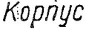
- 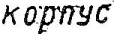
- 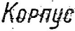
ЗАДАНИЕ №2. Выберите один вариант ответа
Какая линия применяется для нанесения осей симметрия и центровых линий?

ВАРИАНТЫ ОТВЕТОВ:
ЗАДАНИЕ №3. Выберите один вариант ответа
Какими осями задаётся фронтальная плоскость проекции?
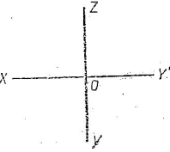
ВАРИАНТ ОТВЕТОВ:
- XOY
- XOZ
- ZOY
- нет ответа
ЗАДАНИЕ №4. Выберите один вариант ответа
На какой проекции видны все боковые грани пирамиды?
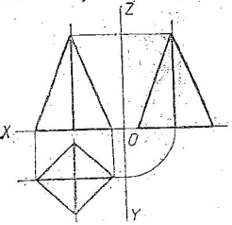
ВАРИАНТЫ ОТВЕТОВ:
- фронтальной
- горизонтальной
- профильной
- нет ответа
ЗАДАНИЕ №5. Выберите один вариант ответа
В какой аксонометрической проекции изображён цилиндр?
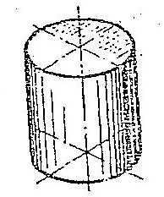
ВАРИАНТЫ ОТВЕТОВ:
- ФД
- ПД
- изометрия
- нет ответов
ЗАДАНИЕ №6. Выберите один вариант ответа
Формат с размерами 210х297 обозначает…

ВАРИАНТЫ ОТВЕТОВ:
- А4
- А3
- А5
- А0
ЗАДАНИЕ №7. Выберите один вариант ответа
На каком размере диаметр окружности нанесён правильно?

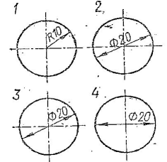
ВАРИАНТЫ ОТВЕТОВ:
- 1
- 2
- 3
- 4
ЗАДАНИЕ №8. Выберите один вариант ответа
Какой буквой обозначено плоскость, на которой располагается вид слева?
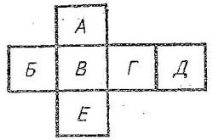
ВАРИАНТЫ ОТВЕТОВ:
- А
- Б
- В
- Г
- Д
- Е
ЗАДАНИЕ №9. Выберите один вариант ответа
Как называется разрез, выполненные на чертеже?
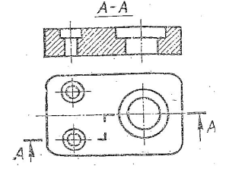
ВАРИАНТЫ ОТВЕТОВ:
- ломаный
- ступенчатый
- простой
- местный
ЗАДАНИЕ №10. Выберите один вариант ответа
На каком рисунке изображено вынесенное сечение Б-Б?
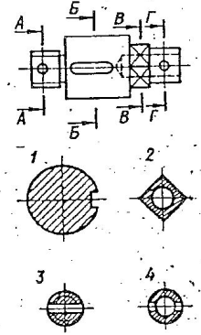
ВАРИАНТЫ ОТВЕТОВ:
- 1
- 2
- 3
- 4
ЗАДАНИЕ №11. Выберите один вариант ответа
Чертёж, выполненный от руки в глазомерном масштабе, называют…
ВАРИАНТЫ ОТВЕТОВ:
- чертежом общего вида
- эскизом
- рабочим чертежом
- схемой
ЗАДАНИЕ №12. Выберите один вариант ответа
Какой из изображённых профилей принадлежит метрической резьбе?

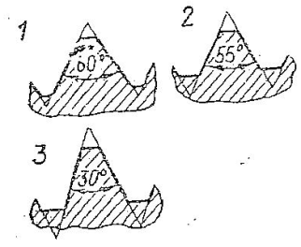
ВАРИАНТЫ ОВТЕТОВ:
- 1
- 2
- 3
- нет ответа
ЗАДАНИЕ №13. Выберите один вариант ответа
Как называется измерительный инструмент, обозначенный на чертеже цифрой 2?
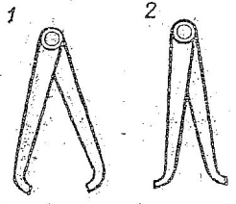
ВАРИАНТЫ ОТВЕТОВ:
- нутромер
- радиусомер
- кронциркуль
- штангенциркуль
ЗАДАНИЕ №14. Выберите один вариант ответа
Дан чертёж сборочной единицы «Кран пробковый» Как называется изображение Вид Б?
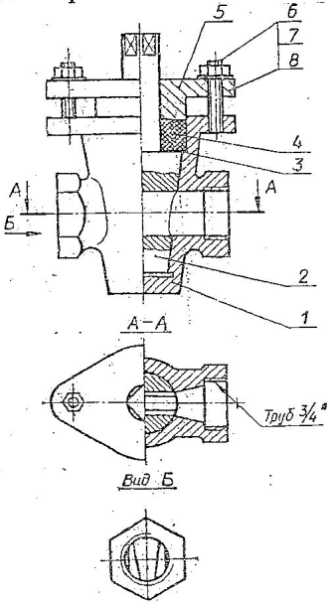
ВАРИАНТЫ ОТВЕТОВ:
- местный вид
- вид слева
- дополнительный вид
- основной вид
ЗАДАНИЕ №15. Выберите один вариант ответа
Из перечисленных ниже соединений разъемным является соединение…
ВАРИАНТЫ ОТВЕТОВ:
- шпоночное
- сварное
- клеевое
- паяное
III. ПАКЕТ ЭКЗАМЕНАТОРА

III а. УСЛОВИЯ

Количество вариантов задания – 6

Время выполнения задания – 30 мин.

Оборудование: Задание, бланк ответов, ручка.

Эталоны ответов:
№ задания  № варианта | 1 | 2 | 3 | 4 | 5 | 6 | 7 | 8 | 9 | 10 | 11 | 12 | 13 | 14 | 15
1 | 4 | 2 | 2 | 2 | 3 | 1 | 3 | 3 | 2 | 1 | 2 | 1 | 1 | 1 | 1

Экзаменационная ведомость

IIIб. КРИТЕРИИ ОЦЕНКИ
Максимальное количество баллов – 15 баллов.
Критерии оценки знаний
Отметка (оценка) | Количество правильных ответов в баллах | Количество правильных ответов в процентах
5 (отлично) | 14-15 баллов | от 86% до 100%
4 (хорошо) | 12- 13 баллов | от 76% до 85 %
3 (удовлетворительно) | 9-11 баллов | от 61% до 75%
2 (неудовлетворительно) | менее 9 баллов | менее 60%

5. Приложения. Задания для оценки освоения дисциплины
Вариант 1
Оцениваемые компетенции: ОК 2, ОК 3, ОК 5, ПК 1.1, ПК 3.1.
Инструкция для обучающихся:
Внимательно прочитайте задание, ответьте на вопросы, правильные ответы отметьте в бланке ответов знаком «+». Для каждого вопроса предусмотрен один правильный ответ.
Критерии оценки знаний:
Максимальное количество баллов – 15 баллов.
Отметка (оценка) | Количество правильных ответов в баллах | Количество правильных ответов в процентах
5 (отлично) | 14-15 баллов | от 86% до 100%
4 (хорошо) | 12- 13 баллов | от 76% до 85 %
3 (удовлетворительно) | 9-11 баллов | от 61% до 75%
2 (неудовлетворительно) | менее 9 баллов | менее 60%
Время выполнения задания – 30 мин.

ЗАДАНИЕ №1. Выберите один вариант ответа.
Какое слово написано прописными буквами и все буквы имеют очертания стандартного шрифта?

ВАРИАНТЫ ОТВЕТОВ:
ЗАДАНИЕ №2. Выберите один вариант ответа
Какая линия применяется для нанесения осей симметрия и центровых линий?

ВАРИАНТЫ ОТВЕТОВ:
ЗАДАНИЕ №3. Выберите один вариант ответа
Какими осями задаётся фронтальная плоскость проекции?
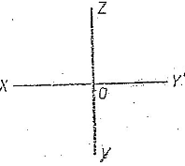
ВАРИАНТ ОТВЕТОВ:
- XOY
- XOZ
- ZOY
- нет ответа
ЗАДАНИЕ №4. Выберите один вариант ответа
На какой проекции видны все боковые грани пирамиды?
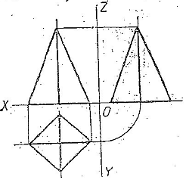
ВАРИАНТЫ ОТВЕТОВ:
- фронтальной
- горизонтальной
- профильной
- нет ответа
ЗАДАНИЕ №5. Выберите один вариант ответа
В какой аксонометрической проекции изображён цилиндр?
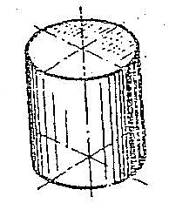
ВАРИАНТЫ ОТВЕТОВ:
- ФД
- ПД
- изометрия
- нет ответов
ЗАДАНИЕ №6. Выберите один вариант ответа
Формат с размерами 210х297 обозначает…

ВАРИАНТЫ ОТВЕТОВ:
- А4
- А3
- А5
- А0
ЗАДАНИЕ №7. Выберите один вариант ответа
На каком размере диаметр окружности нанесён правильно?
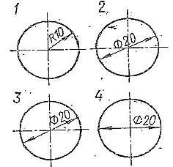
ВАРИАНТЫ ОТВЕТОВ:
- 1
- 2
- 3
- 4
ЗАДАНИЕ №8. Выберите один вариант ответа
Какой буквой обозначено плоскость, на которой располагается вид слева?
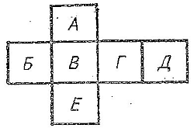
ВАРИАНТЫ ОТВЕТОВ:
- А
- Б
- В
- Г
- Д
- Е
ЗАДАНИЕ №9. Выберите один вариант ответа
Как называется разрез, выполненный на чертеже?
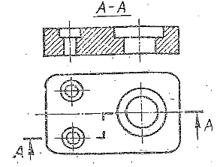
ВАРИАНТЫ ОТВЕТОВ:
- ломаный
- ступенчатый
- простой
- местный
ЗАДАНИЕ №10. Выберите один вариант ответа
На каком рисунке изображено вынесенное сечение Б-Б?
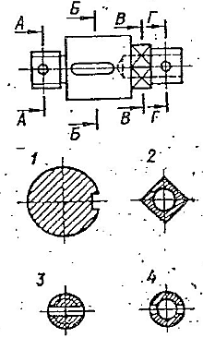
ВАРИАНТЫ ОТВЕТОВ:
- 1
- 2
- 3
- 4
ЗАДАНИЕ №11. Выберите один вариант ответа
Чертёж, выполненный от руки в глазомерном масштабе, называют…
ВАРИАНТЫ ОТВЕТОВ:
- чертежом общего вида
- эскизом
- рабочим чертежом
- схемой
ЗАДАНИЕ №12. Выберите один вариант ответа
Какой из изображённых профилей принадлежит метрической резьбе?

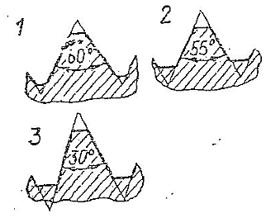
ВАРИАНТЫ ОВТЕТОВ:
- 1
- 2
- 3
- нет ответа
ЗАДАНИЕ №13. Выберите один вариант ответа
Как называется измерительный инструмент, обозначенный на чертеже цифрой 2?
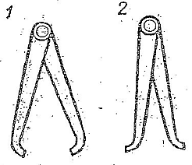
ВАРИАНТЫ ОТВЕТОВ:
- нутромер
- радиусомер
- кронциркуль
- штангенциркуль
ЗАДАНИЕ №14. Выберите один вариант ответа
Дан чертёж сборочной единицы «Кран пробковый». Как называется изображение Вид Б?
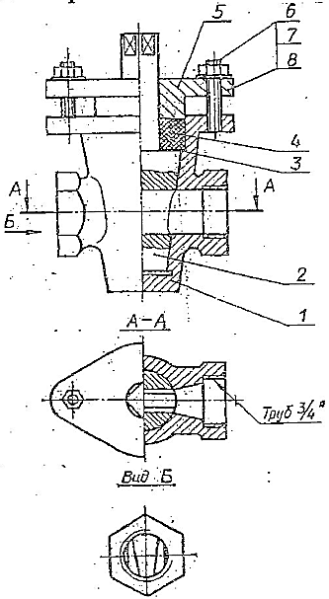
ВАРИАНТЫ ОТВЕТОВ:
- местный вид
- вид слева
- дополнительный вид
- основной вид
ЗАДАНИЕ №15. Выберите один вариант ответа
Из перечисленных ниже соединений разъемным является соединение…
ВАРИАНТЫ ОТВЕТОВ:
- шпоночное
- сварное
- клеевое
- паяное

Вариант 2
Оцениваемые компетенции: ОК 2, ОК 3, ОК 5, ПК 1.1, ПК 3.1.
Инструкция для обучающихся:
Внимательно прочитайте задание, ответьте на вопросы, правильные ответы отметьте в бланке ответов знаком «+». Для каждого вопроса предусмотрен один правильный ответ.
Критерии оценки знаний:
Максимальное количество баллов – 15 баллов.
Отметка (оценка) | Количество правильных ответов в баллах | Количество правильных ответов в процентах
5 (отлично) | 14-15 баллов | от 86% до 100%
4 (хорошо) | 12- 13 баллов | от 76% до 85 %
3 (удовлетворительно) | 9-11 баллов | от 61% до 75%
2 (неудовлетворительно) | менее 9 баллов | менее 60%
Время выполнения задания – 30 мин.

ЗАДАНИЕ №1. Выберите один вариант ответа.
В каком примере строчная буква е выполнена по стандарту?

ВАРИАНТЫ ОТВЕТОВ:
ЗАДАНИЕ №2. Выберите один вариант ответа
Какая линия применяется для нанесения выносных и размерных линий?

ВАРИАНТЫ ОТВЕТОВ:
ЗАДАНИЕ №3. Выберите один вариант ответа
Как называется проекции точки, которая обозначена на комплексном чертеже – а?
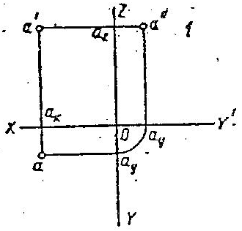
ВАРИАНТЫ ОТВЕТОВ:
- фронтальная
- горизонтальная
- профильная
- нет ответа
ЗАДАНИЕ №4. Выберите один вариант ответа.
Как называется изображение, представленное на рисунке?
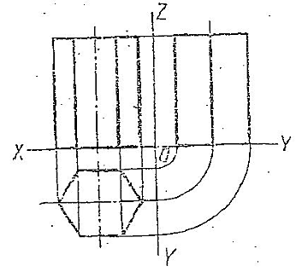
ВАРИАНТЫ ОТВЕТОВ:
- аксонометрическая проекция
- комплексный чертёж
- диметрическая проекция
- изометрическая проекция
ЗАДАНИЕ №5. Выберите один вариант ответа.
На каком рисунке изображены оси изометрической проекции?
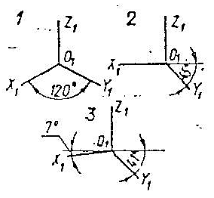
ВАРИАНТЫ ОТВЕТОВ:
- 1
- 2
- 3
- нет ответа
ЗАДАНИЕ №6. Выберите один вариант ответа
Как называется 2:1?

ВАРИАНТЫ ОТВЕТОВ:
- масштаб увеличения
- масштаб уменьшения
- натуральная величина
- нет ответа
ЗАДАНИЕ №7. Выберите один вариант ответа
На каком рисунке размерное число нанесено правильно?
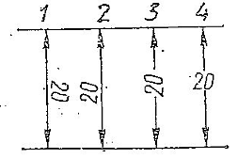
ВАРИАНТЫ ОТВЕТОВ:
- 1
- 2
- 3
- 4
ЗАДАНИЕ №8. Выберите один вариант ответа
Как называется изображение, обозначенное цифрой 1?
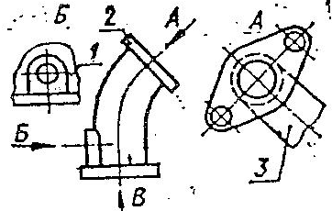
ВАРИАНТЫ ОТВЕТОВ:
- основной вид
- местный вид
- дополнительный вид
- вид спереди
ЗАДАНИЕ №9. Выберите один вариант ответа
Как называется разрез А-А, выполненный на чертеже?
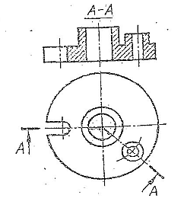
ВАРИАНТЫ ОТВЕТОВ:
- наклонный
- ломаный
- ступенчатый
- местный
ЗАДАНИЕ №10. Выберите один вариант ответа
При выполнение сечения на чертеже показывают то, что расположено…

ВАРИАНТЫ ОТВЕТОВ:
- в секущей плоскости и находится за ней
- в секущей плоскости
- за секущей плоскостью
- перед секущей плоскостью
ЗАДАНИЕ №11. Выберите один вариант ответа
Рабочий чертёж следует чертить…

ВАРИАНТЫ ОТВЕТОВ:
- в стандартном масштабе
- всегда с увеличение
- только в натуральную величину
- всегда с уменьшением
ЗАДАНИЕ №12. Выберите один вариант ответа
Правильное изображение наружной резьбы дано на рисунке…

ВАРИАНТЫ ОТВЕТОВ:

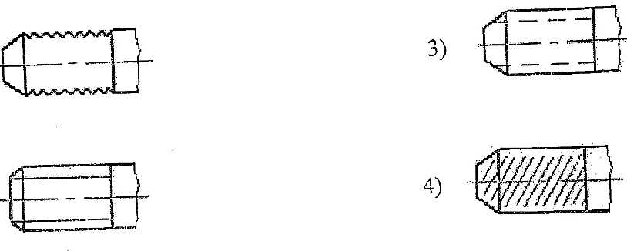
ЗАДАНИЕ №13. Выберите один вариант ответа
Сколько цилиндрических поверхностей имеет деталь, изображённая на эскизе?
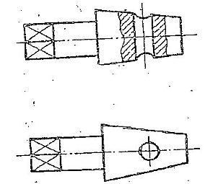
ВАРИАНТЫ ОТВЕТОВ:
- одну
- две
- три
- четыре
ЗАДАНИЕ №14. Выберите один вариант ответа
Сборочный чертёж – это…

ВАРИАНТЫ ОТВЕТОВ:
- конструкторский документ, содержащий изображение изделия, размеры и другие, дынные для его сборки и контроля
- чертеж, выполненный от руки
- документ, на котором составили части изделия, изображены условными знаками
- текстовой документ
ЗАДАНИЕ №15. Выберите один вариант ответа
Какой вид сварных соединений изображён чертеж 4?
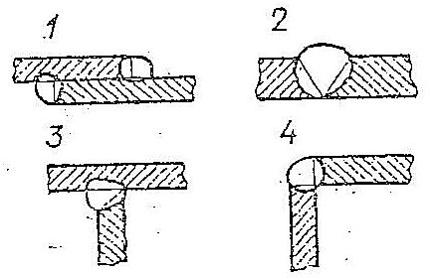
ВАРИНАТЫ ОТВЕТОВ:
- стыковое
- внахлёстку
- угловое
- тавровое

Вариант 3
Оцениваемые компетенции: ОК 2, ОК 3, ОК 5, ПК 1.1, ПК 3.1.
Инструкция для обучающихся:
Внимательно прочитайте задание, ответьте на вопросы, правильные ответы отметьте в бланке ответов знаком «+». Для каждого вопроса предусмотрен один правильный ответ.
Максимальное количество баллов – 15 баллов.
Отметка (оценка) | Количество правильных ответов в баллах | Количество правильных ответов в процентах
5 (отлично) | 14-15 баллов | от 86% до 100%
4 (хорошо) | 12- 13 баллов | от 76% до 85 %
3 (удовлетворительно) | 9-11 баллов | от 61% до 75%
2 (неудовлетворительно) | менее 9 баллов | менее 60%
Время выполнения задания – 30 мин.

ЗАДАНИЕ №1. Выберите один вариант ответа
Какая цифра имеет стандартное очертание?

ВАРИАНТЫ ОТВЕТОВ:
ЗАДАНИЕ №2. Выберите один вариант ответа
Как называется тип линии, обозначенной цифрой 2?

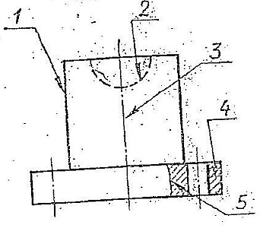
ВАРИАНТЫ ОТВЕТОВ
- сплошная основная
- штриховая
- волнистая
- штрихпунктирная
ЗАДАНИЕ №3. Выберите один вариант ответа
Как называется координата, которая определяет положение точки по высоте?
ВАРИАНТЫ ОТВЕТОВ:
- абсцисса
- ордината
- аппликата
- нет ответа
ЗАДАНИЕ №4. Выберите один вариант ответа
Сколько рёбер пирамиды проецируется на фронтальную плоскость проекции в натуральную величину?

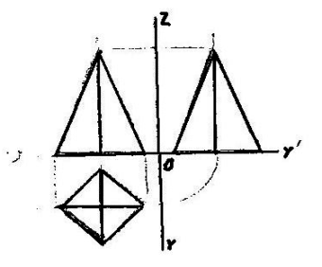
ВАРИАНТЫ ОТВЕТОВ:
- одно
- два
- три
- четыре
ЗАДАНИЕ №5. Выберите один вариант ответа
В какой аксонометрической проекции выполнен аксонометрический рисунок цилиндра?

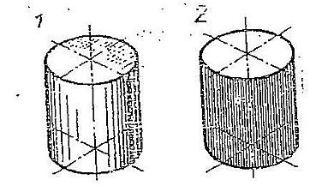

ВАРИАНТЫ ОТВЕТОВ:
- ФД
- ПД
- изометрия
- нет ответа
ЗАДАНИЕ №6. Выберите один вариант ответа
Какой из перечисленных масштабов не предусмотрен стандартом?

ВАРИАНТЫ ОТВЕТОВ:
- 1:2
- 1:3
- 1:5
- 1:10
ЗАДАНИЕ №7. Выберите один вариант ответа
На каком рисунке неправильно нанесён размер?
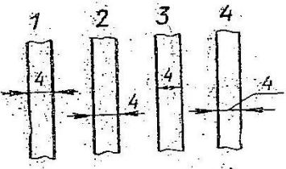
ВАРИАНТЫ ОТВЕТОВ:
- 1
- 2
- 3
- 4
ЗАДАНИЕ №8. Выберите один вариант ответа
Какой буквой обозначена плоскость, на которой располагается вид спереди?
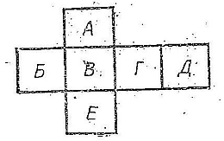
ВАРИАНТЫ ОТВЕТОВ:
- А
- Б
- В
- Г
- Д
- Е
ЗАДАНИЕ №9. Выберите один вариант ответа
На каком чертеже соединение половины вида и разреза выполнено правильно?

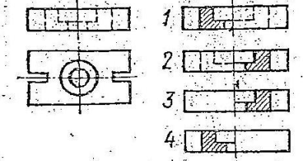

ВАРИАНТЫ ОТВЕТОВ:
- 1
- 2
- 3
- 4
ЗАДАНИЕ №10. Выберите один вариант ответа
Сечение подразделяют на…

ВАРИАНТЫ ОТВЕТОВ:
- наложенные и вынесенные
- основные и дополнительные
- местные и главные
- главные и основные
ЗАДАНИЕ №11. Выберите один вариант ответа
Конструкторский документ, содержащие изображения изделия, размеры и другие данные для его сборки и контроля называется…

ВАРИАНТЫ ОТВЕТОВ:
- сборным чертежом
- схемой
- габаритным чертежом
- монтажным чертежом
ЗАЖАНИЕ №12. Выберите один вариант ответа
Резьбу нарезают на…

ВАРИАНТЫ ОТВЕТОВ:
- цилиндрической поверхности
- жаровой поверхности
- призматической поверхности
- любой поверхности вращения
ЗАДАНИЕ №13. Выберите один вариант ответа
Как называется разрез, выполненный на эскизе?
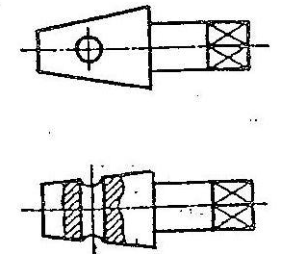
ВАРИАНТЫ ОТВЕТОВ:
- полный
- местный
- горизонтальный
- сложный
ЗАДАНИЕ №14. Выберите один вариант ответа
Компьютерная графика является подсистемой…

ВАРИАНТЫ ОТВЕТОВ:
- системы автоматизированного проектирования
- биологической системы
- социальной системы
- политической системы
ЗАДАНИЕ №15. Выберите один вариант ответа
Как расшифровать наименование схемы – КЗ

ВАРИАНТЫ ОТВЕТОВ:
- гидравлическая принципиальная
- электрическая функциональная
- кинематическая принципиальная
- оптическая

Вариант 4
Оцениваемые компетенции: ОК 2, ОК 3, ОК 5, ПК 1.1, ПК 3.1.
Инструкция для обучающихся:
Внимательно прочитайте задание, ответьте на вопросы, правильные ответы отметьте в бланке ответов знаком «+». Для каждого вопроса предусмотрен один правильный ответ.
Критерии оценки знаний:
Максимальное количество баллов – 15 баллов.
Отметка (оценка) | Количество правильных ответов в баллах | Количество правильных ответов в процентах
5 (отлично) | 14-15 баллов | от 86% до 100%
4 (хорошо) | 12- 13 баллов | от 76% до 85 %
3 (удовлетворительно) | 9-11 баллов | от 61% до 75%
2 (неудовлетворительно) | менее 9 баллов | менее 60%
Время выполнения задания – 30 мин.

ЗДАНИЕ №1. Выберите один вариант ответа
Какая из цифр имеет стандартное очертание?

ВАРИАНТЫ ОТВЕТОВ:
ЗАДАНИЕ №2. Выберите один вариант ответа
Какая линия применяется для нанесения выносных и размерных линий?

ВАРИАНТЫ ОТВЕТОВ:
ЗАДАНИЕ №3. Выберите один вариант ответ
Какими осями задаётся фронтальная плоскость проекции?

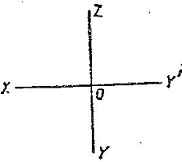

ВАРИАНТЫ ОТВЕТОВ:
- ХОY
- ZOY
- XOZ
- нет ответа
ЗАДАНИЕ №4. Выберите один вариант ответ
Сколько рёбер пирамиды проецируются на фронтальную плоскость проекции в натуральную величину?
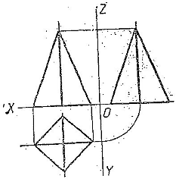
ВАРИАНТЫ ОТВЕТОВ:
- одно
- два
- три
- четыре

ЗАДАНИЕ №5. Выберите один вариант ответ
На каком рисунке изображены оси изометрической проекции?

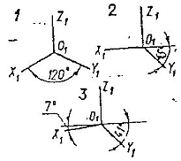
ВАРИАНТЫ ОТВЕТОВ:
- 1
- 2
- 3
- нет ответа
ЗАДАНИЕ №6. Выберите один вариант ответ
Формат с размерами 210х297 обозначает…

ВАРИАНТЫ ОТВЕТОВ:
- А4
- А3
- А5
- А0
ЗАДАНИЕ №7. Выберите один вариант ответ
На каком рисунке неправильно нанесен размер?
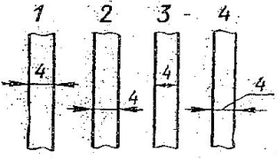

ВАРИАНТЫ ОТВЕТОВ:
- 1
- 2
- 3
- 4
ЗАДАНИЕ №8. Выберите один вариант ответ
Как называется изображение, обозначенное цифрой 1?
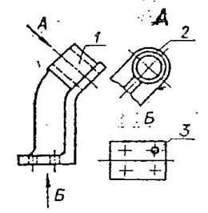
ВАРИАНТЫ ОТВЕТОВ:
- основной вид
- местный вид
- дополнительный вид
- вид спереди
ЗАДАНИЕ №9. Выберите один вариант ответ
Как называется разрез, выполненный на чертеже?
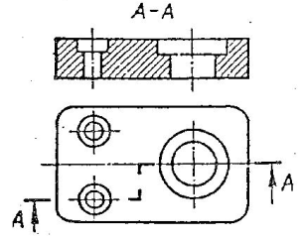
ВАРИАНТЫ ОТВЕТОВ:
- ломаный
- ступенчатый
- простой
- местный
ЗАДАНИЕ №10. Выберите один вариант ответ
Сечения подразделяют на…

ВАРИАНТЫ ОТВЕТОВ:
- наложенные и вынесенные
- основные и дополнительные
- местные и главные
- главные и основные
ЗАДАНИЕ №11. Выберите один вариант ответ
Рабочий чертёж следует чертить…
ВАРИАНТЫ ОТВЕТОВ:
- в стандартном масштабе
- всегда с увеличением
- только в натуральную величину
- всегда с уменьшением
ЗАДАНИЕ №12. Выберите один вариант ответ
Какой из изображенных профилей принадлежит метрической резьбе?
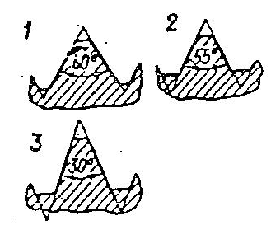
ВАРИАНТЫ ОТВЕТОВ:
- 1
- 2
- 3
- нет ответа
ЗАДАНИЕ №13. Выберите один вариант ответ
Как называется разрез, выполненный на эскизе?
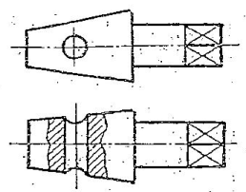
ВАРИАНТЫ ОТВЕТОВ:
- полный
- местный
- горизонтальный
- сложный
ЗАДАНИЕ №14. Выберите один вариант ответ
Сборочный чертёж – это…

ВАРИАНТЫ ОТВЕТОВ:
- конструкторский документ, содержащий изображение изделия, размеры и другие, дынные для его сборки и контроля
- чертеж, выполненный от руки
- документ, на котором составили части изделия, изображены условными знаками
- текстовой документ
ЗАДАНИЕ №15. Выберите один вариант ответ
ИЗ перечисленных ниже соединений разъёмным является соединения…

ВАРИАНТЫ ОТВЕТОВ:
- шпоночное
- сварное
- клеевое
- паяное

Вариант 5
Оцениваемые компетенции: ОК 2, ОК 3, ОК 5, ПК 1.1, ПК 3.1.
Инструкция для обучающихся:
Внимательно прочитайте задание, ответьте на вопросы, правильные ответы отметьте в бланке ответов знаком «+». Для каждого вопроса предусмотрен один правильный ответ.
Критерии оценки знаний:
Максимальное количество баллов – 15 баллов.
Отметка (оценка) | Количество правильных ответов в баллах | Количество правильных ответов в процентах
5 (отлично) | 14-15 баллов | от 86% до 100%
4 (хорошо) | 12- 13 баллов | от 76% до 85 %
3 (удовлетворительно) | 9-11 баллов | от 61% до 75%
2 (неудовлетворительно) | менее 9 баллов | менее 60%
Время выполнения задания – 30 мин.

ЗАДАНИЕ №1. Выберите один вариант ответа
В каком примере строчная буква е выполнена по стандарту?

ВАРИАНТЫ ОТВЕТОВ:
ЗАДАНИЕ №2. Выберите один вариант ответа
Какая линия применяется для нанесения осей симметрии и центровых линий?

ВАРИАНТЫ ОТВЕТОВ:
ЗАДАНИЕ №3. Выберите один вариант ответа
Как называется координата, которая определяет положения точки по высоте?

ВАРИАНТЫ ОТВЕТОВ:
- абсцисса
- ордината
- аппликата
- нет ответа
ЗАДАНИЯ №4. Выберите один вариант ответа
Как называется изображение, представленное на рисунке?
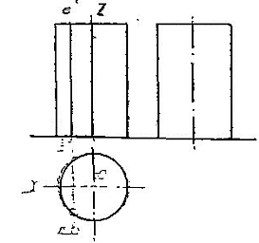
ВАРИАНТЫ ОТВЕТА:
- аксонометрическая проекция
- комплексный чертёж
- диметрическая проекция
- изометрическая проекция
ЗАДАНИЕ №5. Выберите один вариант ответа
В какой аксонометрической проекции изображён цилиндр?
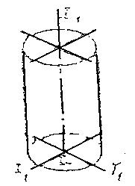
ВАРИАНТЫ ОТВЕТОВ:
- ФД
- ПД
- изометрия
- нет ответов
ЗАДАНИЕ №6. Выберите один вариант ответа
Какой из перечисленных масштабов не предусмотрен стандартом?

ВАРИАНТЫ ОТВЕТОВ:
- 1:2
- 1:3
- 1:5
- 1:10
ЗАДАНИЕ №7. Выберите один вариант ответа
На каком рисунке размерное число нанесено правильно?
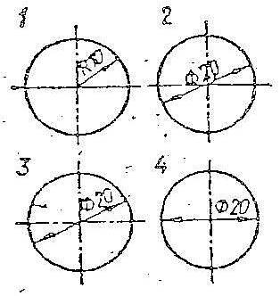
ВАРИАНТЫ ОТВЕТОВ:
- 1
- 2
- 3
- 4
ЗАДАНИЕ №8. Выберите один вариант ответа
Какой буквой обозначается плоскость, на которой располагается вид слева?
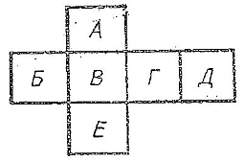
ВАРИАНТЫ ОТВЕТОВ:
- А
- Б
- Г
- Д
- В
- Е
ЗАДАНИЕ №9. Выберите один вариант ответа
На каком чертеже соединение половины вида и разреза выполнено правильно?
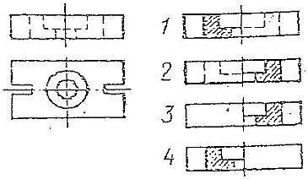
ВАРИАНТЫ ОТВЕТОВ:
- 1
- 2
- 3
- 4
ЗАДАНИЕ №10. Выберите один вариант ответа
При выполнение сечения на чертеже показывают то, что расположено…

ВАРИАНТЫ ОТВЕТОВ:
- в секущей плоскости и находится за ней
- в секущей плоскости
- за секущей плоскостью
- перед секущей плоскостью
ЗАДАНИЕ №11. Выберите один вариант ответа
Чертёж, выполненный от руки в глазомерном масштабе, называют…

ВАРИАНТЫ ОТВЕТОВ:
- чертежом общего вида
- эскизом
- рабочим чертежом
- схемой
ЗАДАНИЕ №12. Выберите один вариант ответа
Резьбу называют на…

ВАРИАНТОВ ОТВЕТОВ:
- цилиндрической поверхности
- жаровой поверхности
- призматической поверхности
- любой поверхности вращения
ВАРИАНТ №13. Выберите один вариант ответа
Сколько цилиндрических поверхностей имеет деталь, изображенная на эскизе?
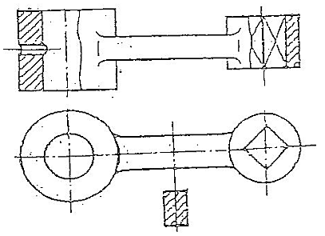
ВАРИАНТЫ ОТВЕТОВ:
- одну
- две
- три
- четыре
ЗАДАНИЕ №14. Выберите один вариант ответа
Компьютерная графика является подсистемой…

ВАРИАНТЫ ОТВЕТОВ:
- системы автоматизированного проектирования
- биологической системы
- социальной системы
- политической системы
ЗАДАНИЕ №15. Выберите один вариант ответа
Расшифруйте наименование схемы Э1

ВАРИАНТЫ ОТВЕТОВ:
- электрическая структурная
- гидравлическая принципиальная
- кинематическая функциональная
- оптическая

Вариант 6
Оцениваемые компетенции: ОК 2, ОК 3, ОК 5, ПК 1.1, ПК 3.1.
Инструкция для обучающихся:
Внимательно прочитайте задание, ответьте на вопросы, правильные ответы отметьте в бланке ответов знаком «+». Для каждого вопроса предусмотрен один правильный ответ.
Критерии оценки знаний:
Максимальное количество баллов – 15 баллов.
Отметка (оценка) | Количество правильных ответов в баллах | Количество правильных ответов в процентах
5 (отлично) | 14-15 баллов | от 86% до 100%
4 (хорошо) | 12- 13 баллов | от 76% до 85 %
3 (удовлетворительно) | 9-11 баллов | от 61% до 75%
2 (неудовлетворительно) | менее 9 баллов | менее 60%
Время выполнения задания – 30 мин.

ЗДАНИЕ №1. Выберите один вариант ответа
Какая из цифр имеет стандартное очертание?

ВАРИАНТЫ ОТВЕТОВ:
ЗАДАНИЕ №2. Выберите один вариант ответа
Какая линия применяется для нанесения выносных и размерных линий?

ВАРИАНТЫ ОТВЕТОВ:
ЗАДАНИЕ №3. Выберите один вариант ответ
Какими осями задаётся фронтальная плоскость проекции?

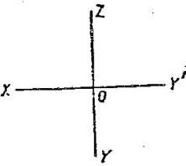

ВАРИАНТЫ ОТВЕТОВ:
- ХОY
- ZOY
- XOZ
- нет ответа
ЗАДАНИЕ №4. Выберите один вариант ответ
Сколько рёбер пирамиды проецируются на фронтальную плоскость проекции в натуральную величину?
ВАРИАНТЫ ОТВЕТОВ:
- одно
- два
- три
- четыре

ЗАДАНИЕ №5. Выберите один вариант ответ
На каком рисунке изображены оси изометрической проекции?

ВАРИАНТЫ ОТВЕТОВ:
- 1
- 2
- 3
- нет ответа
ЗАДАНИЕ №6. Выберите один вариант ответ
Формат с размерами 210х297 обозначает…

ВАРИАНТЫ ОТВЕТОВ:
- А4
- А3
- А5
- А0
ЗАДАНИЕ №7. Выберите один вариант ответ
На каком рисунке неправильно нанесен размер?

ВАРИАНТЫ ОТВЕТОВ:
- 1
- 2
- 3
- 4
ЗАДАНИЕ №8. Выберите один вариант ответ
Как называется изображение, обозначенное цифрой 1?
ВАРИАНТЫ ОТВЕТОВ:
- основной вид
- местный вид
- дополнительный вид
- вид спереди
ЗАДАНИЕ №9. Выберите один вариант ответ
Как называется разрез, выполненный на чертеже?
ВАРИАНТЫ ОТВЕТОВ:
- ломаный
- ступенчатый
- простой
- местный
ЗАДАНИЕ №10. Выберите один вариант ответ
Сечения подразделяют на…

ВАРИАНТЫ ОТВЕТОВ:
- наложенные и вынесенные
- основные и дополнительные
- местные и главные
- главные и основные
ЗАДАНИЕ №11. Выберите один вариант ответ
Рабочий чертёж следует чертить…
ВАРИАНТЫ ОТВЕТОВ:
- в стандартном масштабе
- всегда с увеличением
- только в натуральную величину
- всегда с уменьшением
ЗАДАНИЕ №12. Выберите один вариант ответ
Какой из изображенных профилей принадлежит метрической резьбе?
ВАРИАНТЫ ОТВЕТОВ:
- 1
- 2
- 3
- нет ответа
ЗАДАНИЕ №13. Выберите один вариант ответ
Как называется разрез, выполненный на эскизе?
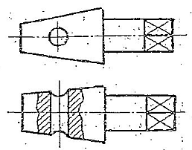
ВАРИАНТЫ ОТВЕТОВ:
- полный
- местный
- горизонтальный
- сложный
ЗАДАНИЕ №14. Выберите один вариант ответ
Сборочный чертёж – это…

ВАРИАНТЫ ОТВЕТОВ:
- конструкторский документ, содержащий изображение изделия, размеры и другие, дынные для его сборки и контроля
- чертеж, выполненный от руки
- документ, на котором составили части изделия, изображены условными знаками
- текстовой документ
ЗАДАНИЕ №15. Выберите один вариант ответ
Из перечисленных ниже соединений разъёмным является соединение…

ВАРИАНТЫ ОТВЕТОВ:
- шпоночное
- сварное
- клеевое
- паяное

Эталоны ответов
№  задания  №  варианта | 1 | 2 | 3 | 4 | 5 | 6 | 7 | 8 | 9 | 10 | 11 | 12 | 13 | 14 | 15
1 | 4 | 2 | 2 | 2 | 3 | 1 | 3 | 3 | 2 | 1 | 2 | 1 | 1 | 1 | 1
2 | 4 | 3 | 2 | 2 | 1 | 1 | 2 | 2 | 2 | 2 | 1 | 2 | 2 | 1 | 4
3 | 2 | 2 | 3 | 2 | 3 | 2 | 3 | 3 | 3 | 1 | 1 | 1 | 2 | 1 | 3
4 | 4 | 2 | 2 | 2 | 3 | 1 | 3 | 3 | 2 | 1 | 1 | 2 | 2 | 1 | 3
5 | 4 | 3 | 3 | 2 | 3 | 2 | 3 | 3 | 3 | 2 | 2 | 1 | 4 | 1 | 1
6 | 2 | 3 | 2 | 2 | 1 | 1 | 3 | 1 | 2 | 1 | 1 | 1 | 2 | 1 | 4

